2023-2024学年宁夏银川十二中九年级（上）期末物理试卷
一、选择（选出各题唯一正确的答案。每题3分，共30分。不选、多选、错选均得0分）
（多选）1．（3分）关于温度、热量和内能的说法中不正确的是（ ）
A．0℃的冰块也有内能 B．温度高的物体，内能一定大
C．物体吸收热量，温度不一定升高 D．物体吸收热量，内能一定增大
2．（3分）下列实验现象中，能说明分子间有吸引力的是（ ）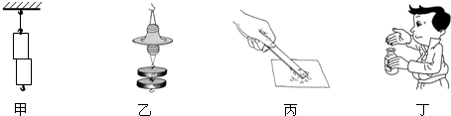
A．图甲中，两表面光滑的铅块紧压后能粘在一起
B．图乙中，两塑料吸盘间空气被挤掉后能吊起重物
C．图丙中，带电体能吸引轻小物体
D．图丁中，打开醋瓶盖能嗅到醋味
3．（3分）用铝壶在天然气灶上烧水的过程中，下列说法正确的是（ ）
A．烧水的过程是通过做功的方式改变水的内能
B．水的温度越高，水分子运动越剧烈
C．铝的比热容比水小，铝的吸热能力比水强
D．天然气燃烧越充分，热值越大
4．（3分）如图所示的流程图是用来说明单缸四冲程汽油机的一个工作循环及涉及到的主要能量转化情况。关于对图中①②③④的补充正确的是（ ）
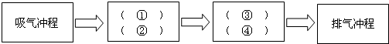
A．①做功冲程 ②内能转化为机械能 ③压缩冲程 ④机械能转化为内能
B．①压缩冲程 ②机械能转化为内能 ③做功冲程 ④内能转化为机械能
C．①做功冲程 ②机械能转化为内能 ③压缩冲程 ④内能转化为机械能
D．①压缩冲程 ②内能转化为机械能 ③做功冲程 ④机械能转化为内能
5．（3分）如图所示，导体AB和BC是同种材料制成的长度相同，横截面积不同的两段导体，现将它们首尾相接连入电路中，设AB两端电压为U₁，BC两端电压为U₂，通过它们电流分别为I₁和I₂，则判断正确的是（ ）
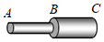
A．U₁＞U₂，I₁＜I₂ B．U₁＜U₂，I₁＝I₂
C．U₁＞U₂，I₁＝I₂ D．U₁＝U₂，I₁＜I₂
6．（3分）投影仪内的灯泡，发光时温度很高，必须用风扇降温。使用投影仪时，首先要打开风扇，待确认风扇正常运转后，再通电让灯泡发光，下列电路中符合要求的是（ ）
A．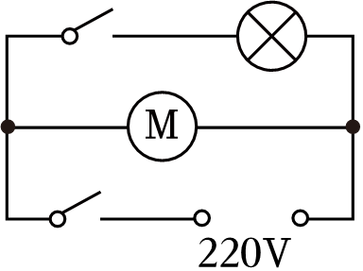 B．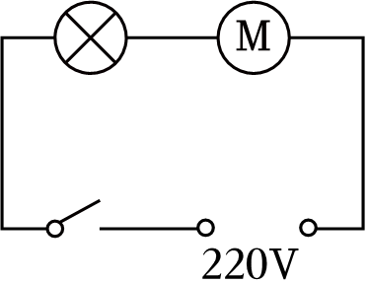
C．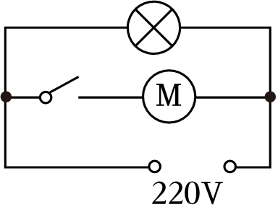 D．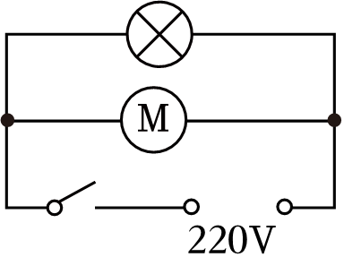
7．（3分）如图所示的电路，当开关S闭合后，电流表测量的是（ ）
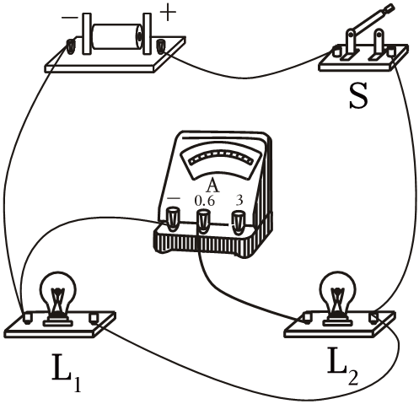
A．通过干路的电流 B．通过灯L₁电流
C．通过灯L₂的电流 D．通过灯开关的电流
8．（3分）张华同学在“探究通过导体的电流与其两端电压的关系”时，将记录的实验数据通过整理做出了如图所示的图象，根据图象，下列说法错误的是（ ）
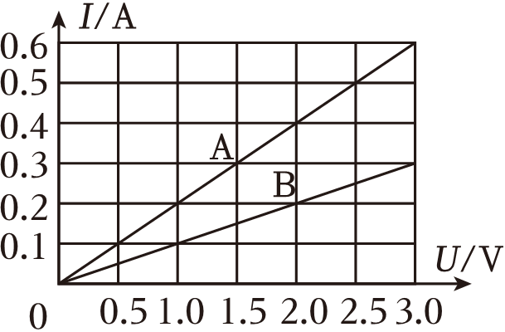
A．通过导体A的电流与其两端的电压成正比
B．导体A的电阻大于导体B的电阻
C．当在导体B的两端加上1 V的电压时，通过导体B的电流为0.1 A
D．将A、B两导体并联后接到电压为3 V的电源上时，干路中的电流为0.9 A
9．（3分）如图所示，当开关S闭合后，两只灯泡均发光，两表均有示数。过一段时间后，发现电压表示数变为0V，电流表示数增大。经检查除小灯泡外其余器材的连接良好，造成这种情况的原因可能是（ ）
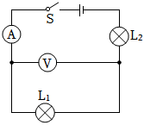
A．L₁灯短路 B．L₂灯短路
C．L₁灯丝断开 D．L₂灯丝断开
10．（3分）小明对中考体育测试使用的身高测量仪感兴趣，为了了解它的测量原理，他尝试设计了如图所示的四个电路，其中能够实现身高越高、电压表示数越大的电路是（ ）
A．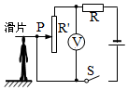 B．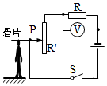
C．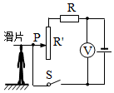 D．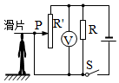
二、选择说明（选出各题唯一正确的答案，填在题后括号内，并说明理由。每题5分，共10分。不选、多选、错选均得0分）
11．（5分）质量和初温都相同的铁块和铝块放出相同的热量后相接触（c_{铁}＜c_{铝}），则 。
A．热从铝块传到铁块
B．热从铁块传到铝块
C．铁块和铝块之间不发生热传递
D．条件不足无法判断
理由： 。
12．（5分）将两只额定电压相同的灯泡L₁、L₂串联在电路中，闭合开关S后，发现灯泡L₁较亮，灯泡L₂较暗，此现象说明
A．灯L₁的阻值大于灯L₂的阻值 B．灯L₁的额定功率较大
C．灯泡L₁两端的电压小于灯泡L₂两端的电压 D．通过L₁的电流较大
理由： 。
三、填空（每空1分，共13分）
13．（2分）小越参加一次长跑，身体消耗的能量为6.6×10⁶J，这些能量相当于完全燃烧0.55kg的干木柴才能得到，则干木柴的热值为 J/kg，如果用掉一半后，干木柴的热值将 （选填“变大”“变小”或“不变”）。
14．（2分）把图钉帽在课桌上来回摩擦几下后，图钉帽热得烫手，这是用 的方法改变了物体的内能；把瓶装水放在冰箱里，一会儿变凉了，这是用 的方法改变了物体的内能。
15．（2分）用化纤布料做的衣服穿在身上很容易弄脏，因为化纤布容易发生 现象，从而 细小灰尘的缘故。
16．（3分）一导体两端电压为3V，通过的电流为0.3A，则此导体的电阻为 Ω；当该导体两端电压为1.5V时，通过的电流为 A；当该导体两端电压为0时，导体的电阻为 Ω。
17．（2分）热熔胶在室温下为固体，加热变为较强粘性的液体，冷却后，将物体牢牢地粘在一起。如图甲是热熔胶枪的外形，在枪嘴内有电热丝，将胶枪单独接在如图乙所示的电能表上工作10min，电能表上的转盘转过60转。在上述时间内胶枪消耗的电能为 J，胶枪的电功率是 W。

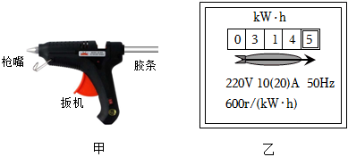
18．（2分）如图a所示的电路中，当闭合开关后，两个电压表的指针偏转均为图b所示，则R₁两端的电压为 V，R₂两端的电压为 V。
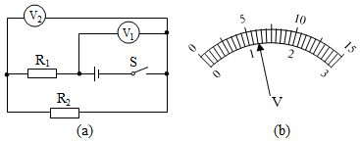
四、应用（共21分）
19．（2分）将家庭电路连接完整，要求开关只控制灯泡。
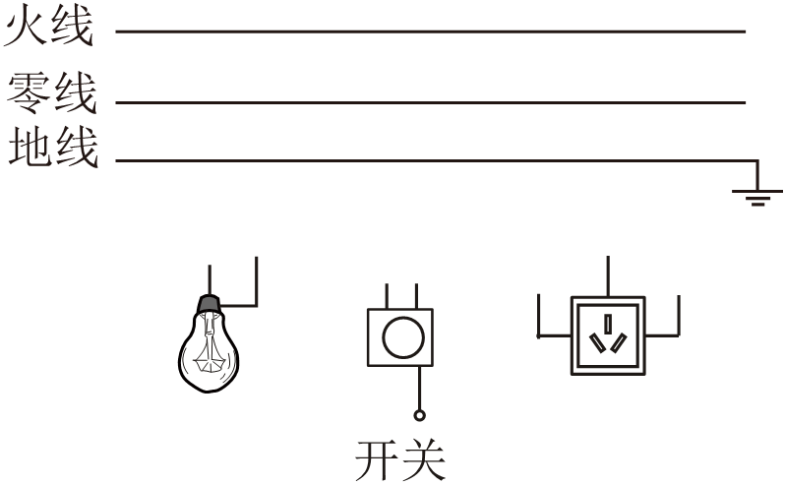
20．（2分）我国已明令禁止在公共场所吸烟。请你用分子动理论的观点解释禁止在公共场所吸烟的道理。
21．（3分）据勘测，在相同的日照下，当草地温度32℃的时候，水泥地面的温度可达到57℃，柏油马路的温度更高达63℃！银川市城市建设局采取大量增加水域面积来调节市内温度。
（1）请你根据比热容的知识，解释为什么增加水域面积能调节气温？
（2）类似水泥地面、柏油马路这些高温物体在现代城市中比比皆是，形成巨大的热源，烘烤着城市的大气和人们的生活环境，请提出一条改善这一现象的合理建议或措施。（不要求解释）
22．（4分）甲图为气敏电阻随有害尾气浓度β变化的曲线，物理科技小组的同学利用气敏电阻设计了汽车有害尾气排放检测电路，如图乙所示，电源电压恒定不变，R为气敏电阻，L为指示灯。试分析：
（1）电路图中的空缺处接入的是 （选填“电压表”或“电流表”）。
（2）当有害尾气浓度β增大时，气敏电阻的阻值、指示灯的亮度及电表的示数的变化情况。
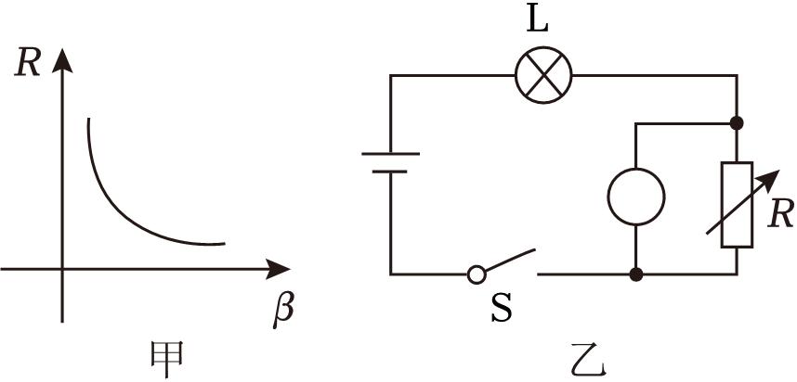
23．（10分）小明去商店购买电热水壶，售货员给他了一份推销××牌电热水壶的宣传广告，其内容如表：
额定电压 | 220V
额定功率 | 1000W
容积 | 2L
超温保护器 | 熔断温度110℃
请你根据上面提供的信息，计算：（计算结果保留两位小数，不考虑发热体电阻随温度的变化）
（1）电热水壶正常工作时的电流是多少？发热体的电阻为多大？
（2）在1标准大气压下，当电热水壶装入1kg水后，从20℃加热到沸腾，水吸收了多少热量？[c_{水}＝4.2×10³J/（kg•℃）]
（3）在额定电压下，要放出这些热量，电热水壶需工作多长时间？
（4）如果在用电高峰时间内用电热水壶烧水，电压只有200V，这时电热水壶的发热功率是多大？
（5）小明放学回家后，用电水壶帮妈妈烧水，通电一段时间后他发现电热壶的发热体温度骤然升高，而与电水壶连接的导线却不怎么热，这是为什么？
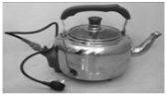
五、实验、探究（共26分）
24．（6分）小红做早餐时发现，在同样情况下，煮沸一锅牛奶与煮沸同质量的豆浆用的时间不同，这是为什么呢？于是她想探究比较牛奶和豆浆的吸热能力。
（1）她提出的问题：质量相同的不同种物质，升高相同的温度，吸收的热量一样吗？
（2）她提出以下两种猜想：
A．牛奶吸收的热量多；
B．豆浆吸收的热量多。
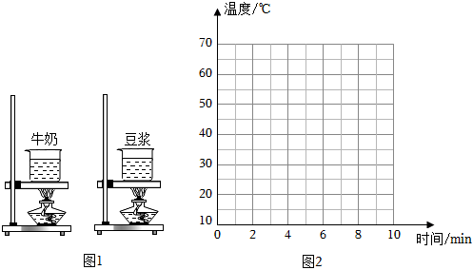
（3）为了验证自己的猜想，她设计了如图1所示的实验装置。在实验中，除铁架台、酒精灯、金属盒、石棉网、牛奶、豆浆、火柴外，还需要 和 。
（4）小红按照实验方案进行实验，记录的实验数据如下表：
加热时间t/min |  | 0 | 2 | 4 | 6 | 8 | 10
温度T/℃ | 牛奶 | 20 | 25 | 30 | 35 | 40 | 45
温度T/℃ | 豆浆 | 20 | 30 | 40 | 50 | 60 | 70
请你在图2中画出牛奶和豆浆的温度随时间变化的图象。
（5）通过分析数据和图象，可验证小红的 种猜想是正确的（填序号），得出的结论是： 。
25．（4分）在探究影响导体电阻大小的因素时，实验室提供了4根电阻丝，其规格、材料如下表所示。
编号 | 材料 | 长度/m | 横截面积/mm²
A | 镍铬合金 | 0.5 | 0.5
B | 镍铬合金 | 1.0 | 0.5
C | 镍铬合金 | 0.5 | 1.0
D | 锰铜合金 | 0.5 | 0.5
（1）按照图中所示“探究影响导体电阻大小因素”的实验电路，在A、B之间分别接上不同的导体，在 一定时，通过观察 来比较导体电阻的大小。
（2）为了研究电阻大小跟导体的横截面积有关，应该选用编号 两根电阻丝分别接入电路进行实验。
（3）分别将A和D两电阻丝接入电路A、B两点间，电流表示数不相同，由此，初步得到的结论是：当长度和横截面积相同时，导体电阻大小跟 有关。
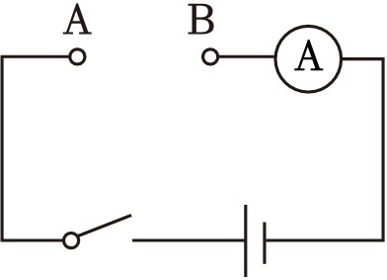
26．（8分）如图所示是某同学在研究“电热多少与什么因素有关”的实验装置。
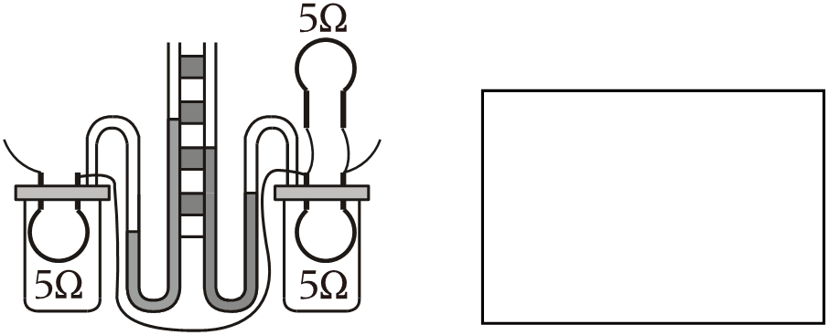
（1）此装置是研究电热与 大小关系的实验，所控制的变量是 和 。
（2）如图实验中，通过观察左右两个U形管液面的高度差，得出 边的电阻放出的热量多。（选填“左”或“右”）
（3）此图实验得到的结论是： 相同 越大，产生的热量越多。
（4）请在方框内画出三个5Ω的电阻连接方式的电路图。
27．（8分）小敏用如图甲所示的电路图，研究通过导体的电流与导体电阻的关系，电源电压恒为3V。
（1）实验电路如图所示，请你按照电路图连接实物图。（滑片向右移时电流表示数变小）
（2）实验中，将5Ω的电阻接入电路后，移动滑动变阻器，观察到电流表示数如图乙所示，由此可得该电阻两端电压为 V。
（3）断开开关，取下5Ω电阻，将10Ω的电阻再次接入电路中，下一步该做的是 （写出实验操作步骤）。
（4）图中滑动变阻器上标有“20Ω，1A“的字样，其中1A含义为 。
（5）小敏再将15Ω的电阻接入电路中，发现不管怎样调节滑动变阻器，都无法完成该实验原因可能是： 。
（6）实验结束后，小敏绘制出了I﹣R图象，是图2的哪一个？ ，为什么？ 。
